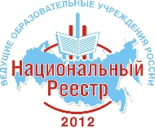
МУНИЦИПАЛЬНОЕ АВТОНОМНОЕ ДОШКОЛЬНОЕ ОБРАЗОВАТЕЛЬНОЕ УЧРЕЖДЕНИЕ № 81
«Центр развития ребенка – Детский сад «Конек-Горбунок»
663332, Россия, Красноярский край, г. Норильск, р. Талнах, ул.Игарская 44а, тел/факс (3919) 45-41-07,
E-mail: mdou81@norcom.ru

Карта успешной практики
МАДОУ № 81 «Центр развития ребенка – Детский сад «Конек – Горбунок»
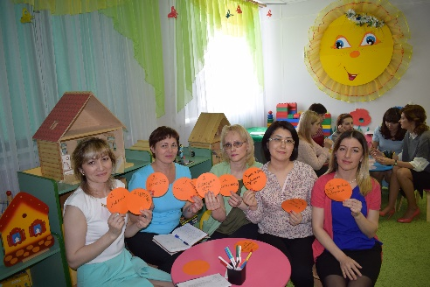
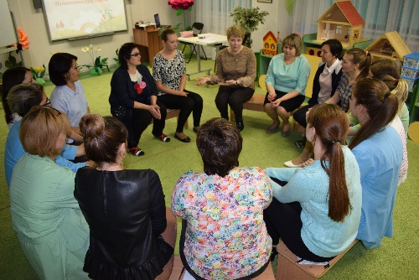
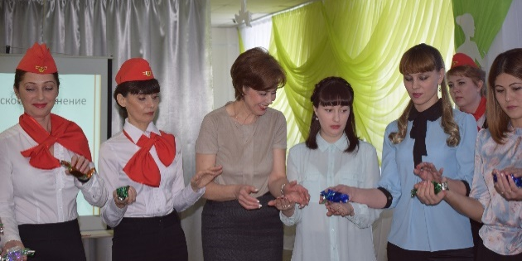
по теме «Модель методической работы с педагогическим коллективом»

Даная успешная практика МАДОУ «Детский сад № 81 «Конек – Горбунок» направлена на поиск нового и интересного.
Реализация проходит на муниципальном уровне и в масштабе Федеральной системы образования, группы образовательных учреждений (84 образовательных учреждений РФ), на базе МАДОУ «Детский сад № 81 «Конек – Горбунок» (далее – ДОУ) и охватывает на январь 2019 года 33 педагога. При поддержки органами местного самоуправления, ФГАУ ФИРО г. Москва.
Актуальность данной практики: Сегодня изменились требования, предъявляемые государством к человеку будущего. И перемены, происходящие в современном мире делают необходимым формирование в детях желание постоянно осваивать новое, учиться на протяжении всей жизни. Одним из требований ФГОС ДО является иное, представление о содержании образования и сводится к освоению ребенком различных культурных практик. Более того подразумевает новый подход к образованию, отличный от тех, которые использовались ранее.
Таким образом, изменение форм взаимодействия взрослого и ребенка, и организация самостоятельной деятельности детей позволяют направить инициативу ребенка в педагогически ценном русле, тем самым дают возможность реализовать учреждению Стандарт.
Модель методической работы с педагогическим коллективом, цель, которой: организация самостоятельной и совместной деятельности дошкольников, включает в себя: анализ, планирование, разработка, внедрение, методическое, техническое, информационно-коммуникативное обеспечение, создание условий для повышения квалификации и самообразования педагогов. Основой всему, является командный подход.
Прогнозируемые результаты: рациональное распределение функциональных обязанностей педагогов. Максимальное использование их сильных сторон, предотвращение конфликтов, стимулирование четкого выполнения обязанностей. И как следствие повышение качества дошкольного образования.
Уникальность данной практики на сегодняшний день каждый член нашего коллектива начиная с заведующего учреждением и заканчивая охранником, участвует в реализации образовательной программы «Миры детства: конструирование возможностей».
Система взаимосвязанных действий и мероприятий направлена на всестороннее повышение профессионального мастерства, обобщение и развитие творческого потенциала педагогического коллектива и достижение оптимальных результатов образования и воспитания дошкольников. Модель методической работы состоит из секторов.
Научно – методический сектор: анализ и планирование. Его функцией является анализ качества деятельности педагогического коллектива. Поиск и разработки форм и способов, способствующих повышению качества образования. Информирование о новых методических разработках.
И сегодня, ежедневное планирование воспитателей строится в соответствии с рекомендациями кандидата педагогических наук Дороновой Т.Н. и учетом тем ДП «Детский календарь». Данное планирование, значительно упрощает работу педагогам. Составив сетку совместной деятельности, взяв за основу планирование «Миров детства» и режим дня, воспитатель включается в деятельность наравне с детьми.
Проведено детальное исследование и разработана концепция развивающей предметно – пространственной среды групп, соответствующая ФГОС ДО и образовательной программе.
Траекторию развития педагогического мастерства, на муниципальном уровне успешно задают специалисты дошкольного управления, методического центра, педагогического колледжа, института повышения квалификации через: городские методические объединения, педагогические чтения, семинары-практикумы, мастер – классы, выездные, индивидуальные консультации способствуют повышения компетентности педагогов.
Одной из задач методической работы, является своевременное прохождение педагогов курсов повышения квалификации и на 01.03.2019г. 100% педагогов успешно повысили квалификацию и прошли профессиональную переподготовку в различном направлении.
Основным в дошкольном учреждении является «Педагогическая гостиная». Наряду с играми-тренингами, беседами, проблемными педагогическими ситуации и мозговым штурмом на заседаниях гостиной организуются социо-игровые семинары, авторские выставки дидактического материала и методических идей, стендовые доклады, педагогические ринги и «рекламные» ролики.
Важную роль в методической системе дающая возможность поделиться интересными наработками на уровне города, принять что-то новое, интересное в свою работу, имеет такая форма, как «Взаимопросмотры», организованная среди дошкольных учреждений района Талнах.
Эффективным является снятие на видеокамеру культурной практики, совместный просмотр и анализ ее эффективности, на очередном заседании педагогической гостиной. Мы сообща ищем пути и принимаем решения по устранению ошибок, обращаем внимание на успехи в работе конкретных педагогов, при этом ушли и от контроля над и перешли к обсуждению проблем.
Модель методической работы включает в себя и внедрение информационно – компьютерных технологий. Для этого дошкольное учреждение оснащено тремя интерактивными досками, ноутбуками, кабинетом БОС-здоровье, интерактивным столом, доступом к сети Интернет, дидактическим материалом для образовательной деятельности с детьми в семье ДП «Детский календарь».
Так же в системе методической работы имеет место процедура введения нового педагога в коллектив. Своеобразная программа адаптации, которая включает в себя: информацию о специфики дошкольного учреждения, ситуации в целом, нормах поведения в коллективе, представление коллективу, сопровождение на начальном этапе.
Одной из важных составляющих направления «Педагогического мастерства» является разработка плана, подготовка и сопровождение педагога в аттестационный период. Создание доброжелательной атмосферы и заинтересованности в положительном результате, взгляд на то лучшее что достиг педагог, видение перспективы его роста, дает положительные результаты в виде успешного прохождения аттестационных испытаний.
Таким образом, существующая модель методической работы в учреждении, позволяет рационально распределять функциональные обязанности педагогов. Максимально использовать их сильные стороны, предотвращать конфликты, стимулировать четкое выполнение обязанностей.
При реализации данной практики возникли трудности в виде отсутствия методического обеспечения к Программе «Миры детства: конструирование возможностей». Решением данного вопроса занимается руководитель экспериментальной деятельности Т.Н. Доронова
Программное обеспечение: Миры детства: Примерная основная образовательная программа дошкольного образования/ О.Е. Веннецкая, С.Г. Доронов, Т.Н. Доронова, Л.А. Ремезова, М.А. Рунова, Н.В. Тарасова, Е.Г. Хайлова, С.Г. Якобсон, научн. руководитель А.Г. Асмолов; под ред. Т.Н. Дороновой. – М.: Федеральный институт развития образования, 2014. и сайт ФИРО г. Москва.
Опыт реализации данной практики был представлен в период 2018-2019 г.г.: Городское методическое объединение заместителей заведующих по УВиМР, доклад «Организация самостоятельной и совместной деятельности детей и взрослых в ДОУ»; Всероссийский журнал «Воспитатель детского сада», Статья «Детский календарь» как средство эффективного взаимодействия ДОУ и семьи» www.vospitatelds.ru: -в конкурсе, организованного Центром дошкольного образования Красноярского Краевого ИПК и ПП РО «Как мы меняемся» в номинации «Вариативность предметной среды в группах детского сада»; Конкурсе «Детские сады – детям» организован Правительством Красноярского края в рамках государственной программы Красноярского края «Развитие образования», в номинации «Лучшая дошкольная образовательная организация как открытая социальная система» победа в заочном туре; II межрегиональная научно-практическая конференция «Проблемы и перспективы развития общего, специального и инклюзивного дошкольного образования», в номинации «Лучший видеоролик по реализации требований ФГОС дошкольного образования», в конкурсе «Лучший научно – методический результат» представлен проморолик по работе с ДП «Детский календарь», и занятие на основе ДП «Детский календарь» (I место); Материалы XXV Международной научно – практической конференции «Новые технологии в образовании, статья «Современные образовательные технологии в ДОУ»; ФИРО г. Москва, (видео материалы о результатах работы площадки); Муниципальный конкурс заместителей заведующих по УВиМР «Методическая работа ДОУ: модель, качество, результат» (I место); Городское методическое объединение воспитателей, стендовая презентация «Интерактивные формы взаимодействия детей и взрослых»; Открытое занятие «Принцесса на горошине» (ДП «Детский календарь»); XX студенческая научно – практическая конференция «Актуальные вопросы воспитания и обучения в современном образовании»; I Всероссийский фестиваль работников дошкольного и дополнительного образования «Сердце детям», номинация «Наш детский сад», (I место); Педагогические чтения доклад «Модель методической работы в ДОУ».
Кураторы проекта: заведующий учреждением Скорик Татьяна Васильевна, зам.зав.по УВиМР Ковалева Олеся Викторовна.
Контактная информация:
Адрес: 663332, Красноярский край, г. Норильск, ул. Игарская, д.44 а
Телефон: (3919) 45-41-07, 89131613020, 89509674333
Официальный сайт: http://mdou81.ru
Ссылка на материалы практики размещенные на сайте организации:
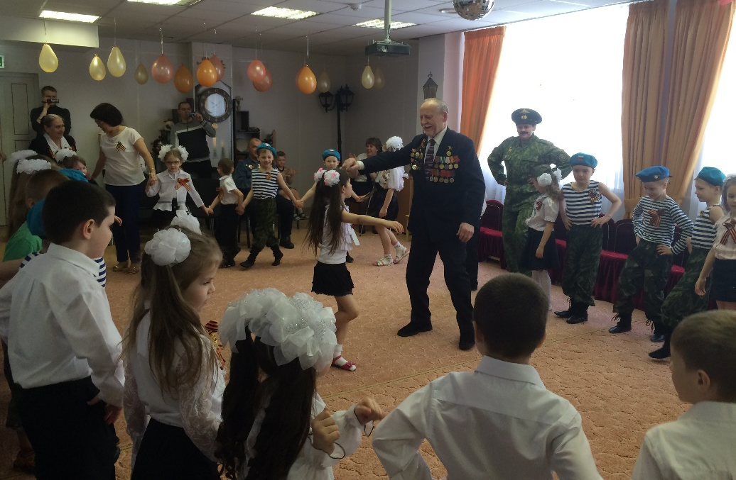
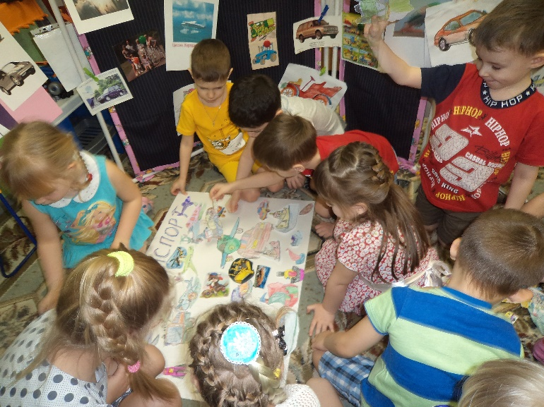
Е-mail: mdou81@norcom.ru
